一月份大事记

6日，我校召开“双高计划”项目建设专题培训会 1月6日，我校召开“双高计划”项目建设启动暨专题培训会，围绕如何做好双高建设进行了动员和工作部署.校长孔凡士、副校长倪居出席会议，双高建设各项目组、发展与质量管理处、财务处等相关部门人员参加会议。
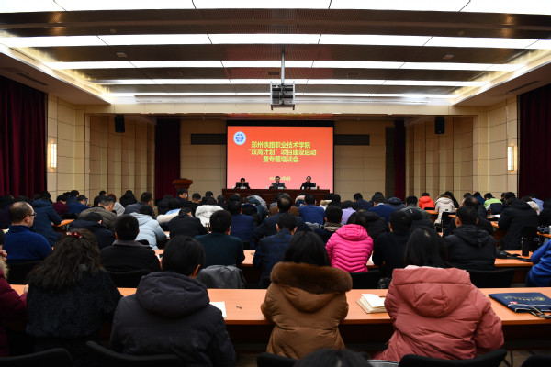

6日，学校召开2019年度党总支（直属党支部）书记抓党建述职评议会 1月6日，学校在办公楼第一报告厅召开2019年度党总支（直属党支部）书记抓党建述职评议会。校党委班子成员，全体党总支（直属党支部）书记，党委职能部门负责人，院（部）党支部书记、组织员参加会议。
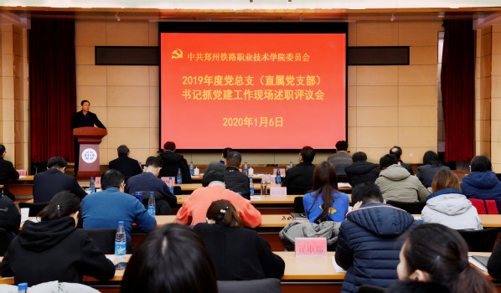

9日，我校召开2019年度各单位业务工作述职评议考核会 1月9日上午，我校在新校区办公楼第一报告厅召开2019年度各单位业务工作述职评议考核会。学校全体校领导出席会议，各单位行政负责人、党总支书记参加会议，会议由党委副书记、纪委书记谢乾主持。

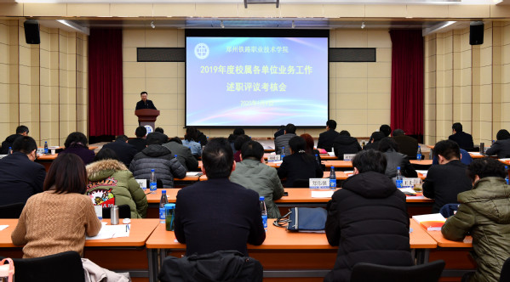

8日，学校召开2020年统一战线新年座谈会 1月8日，学校在办公楼320会议室召开统一战线各界代表人士迎新年座谈会，党委书记苏东民，党委副书记、纪委书记谢乾出席会议，学校民主党派代表、无党派人士代表、党外知识分子代表和归国留学人员代表及相关职能部门负责人参加了座谈。
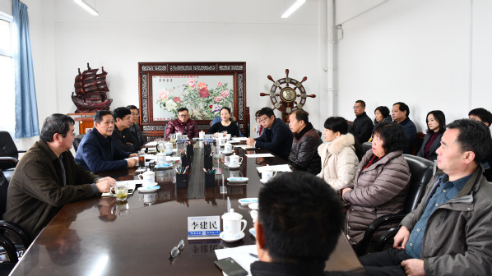

9日，我校召开2020年迎新春退休老同志座谈会 1月9日下午，我校在幸福校区退休活动中心召开2020年迎新春退休老同志座谈会，党委书记苏东民，党委副书记、纪委书记谢乾出席会议，学校办公室、退休职工工作处负责人参加会议。

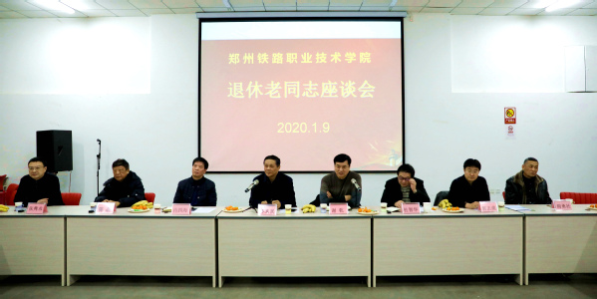

14日，我校与中国铁路郑州局集团有限公司举行校企合作“2+1”定向培养2020届高职毕业生签约仪式 1月14日上午，我校与中国铁路郑州局集团有限公司校企合作“2+1”定向培养2020届高职毕业生签约仪式在办公楼302会议室举行。中国铁路郑州局集团有限公司总工程师刘霆、学校党委书记苏东民、校长孔凡士、副校长王保军、副校长倪居出席签约仪式，中国铁路郑州局集团有限公司相关部门负责人及学校相关职能部门、二级学院负责人参加签约仪式。会议由副校长倪居主持。
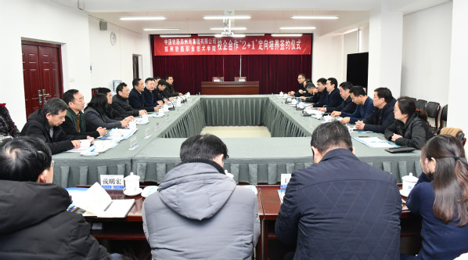

20日，学校召开“不忘初心、牢记使命”主题教育总结大会 1月20日，“不忘初心、牢记使命”主题教育总结大会在学校第一报告厅举行，省委高校工委、省教育厅第二巡回指导组成员张熠星出席会议并讲话，党委书记苏东民作主题教育总结讲话，我校全体校领导、中层干部、师生党员代表参加会议。会议由校党委副书记、校长孔凡士主持。

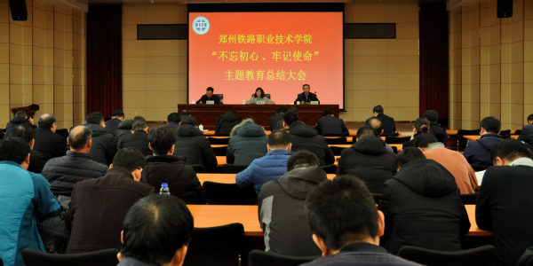

27日，河南省教育厅副厅长张传广到我校检查疫情防控工作 1月27日上午，省教育厅副厅长张传广带队到我校检查新型冠状病毒肺炎疫情防控工作，学校党委书记苏东民陪同检查。

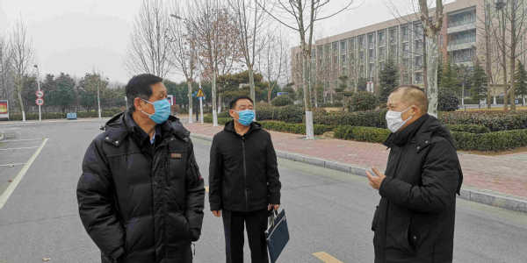

一月底，我校多名护理专业毕业生驰援武汉抗击疫情 一月底的春节期间，席卷而来的新型冠状病毒肺炎疫情牵动着亿万人民的心，全国多地迅速派出医疗队全力支持疫情较重的湖北武汉。疫情爆发以来，在郑州大学第一附属医院、郑州大学第二附属医院、郑州大学第五附属医院、宝鸡市第二人民医院、西安市第九医院、新乡医学院第一附属医院等医院工作的我校15名护理专业毕业生主动请缨、临危受命，奔赴武汉抗击新型冠状病毒肺炎。

